МНОГОФУНКЦИОНАЛЬНЫЙ ТРЕНАЖЕР ПО РУССКОМУ ЯЗЫКУ

В ВИДЕ ПРЕЗЕНТАЦИИ POWER POINT
Высоцкая Юлия Владимировна, visotskaya60@yandex.ru
МОБУ «СОШ «Муринский ЦО №4», г. Мурино
Аннотация
В статье представлен опыт работы по созданию многофункционального тренажёра по русскому языку в приложении Power Point, с помощью которого можно развивать и закреплять навыки осмысленного чтения, решения орфографических и пунктуационных задач, необходимые для сдачи государственного экзамена по русскому языку, а также расширять культурный кругозор учащихся.

- Обновлённые ФГОС особое внимание уделяют формированию функциональной грамотности современных школьников, что предполагает практико-ориентированные и ситуационные задания на уроках, повышение поисковой активности учеников, общение и сотрудничество учащихся в группах. Ограниченное урочное время не всегда даёт возможность в полном объёме реализовывать эти требования. Однако работа в формате комплексного анализа текста помогает максимально реализовать поставленные задачи по функциональной грамотности и не только.
- Работая в 9 классах над синтаксисом сложных предложений, я всегда старалась подобрать интересный и полезный дидактический материал. И после очередного репетиционного итогового собеседования, когда дети затруднялись даже в правильном произношении фамилий изветных русских живописцев, мне пришла идея создать серию текстов, посвященных жизни и твореству различных художников, и сопроводить их репродукциями картин. Для удобства я выбрала приложение Power Point, позволяющее сочетать фрагменты текста с элементами визуализации. В результате получился многофункциональный тренажёр по русскому языку, с помощью которого мои ученики расширяли свой культурный кругозор, узнавая интересные факты о великих творцах, а также отрабатывали необходимые для сдачи государственного экзамена орфографические и пунктуационные навыки.

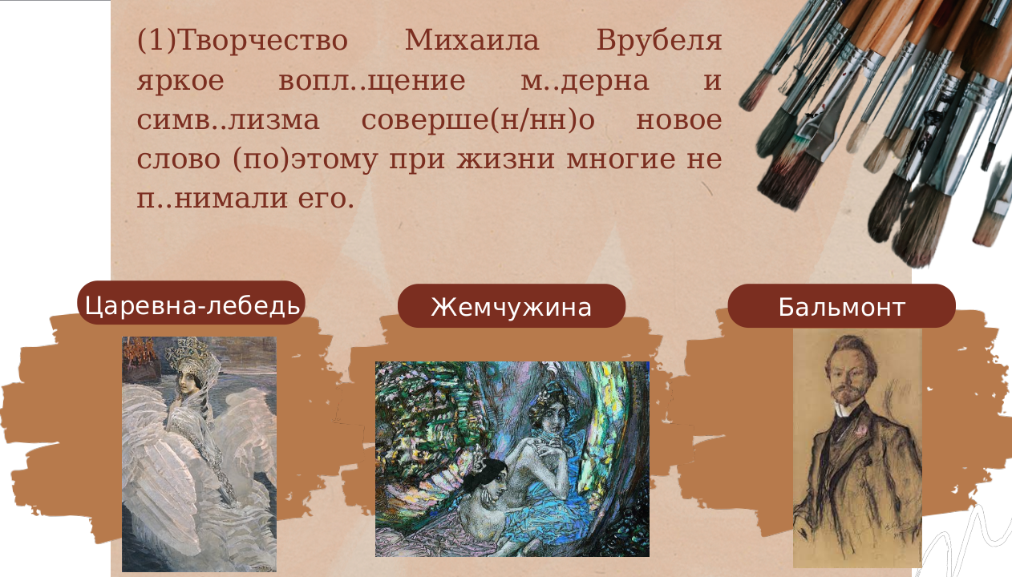
- На каждом слайде презентации расположено несколько предложений, в которых необходимо решить орфографические задачи (вставить пропущенную букву, выбрать слитное, раздельное написание или написание через дефис и т. п.), а также пунктуационные задачи (расставить разделительные и выделительные знаки препинания).
- Для выполнения первой группы заданий ребята выполняли орфографический анализ слов с пропусками (это помогало им приготовиться к 6 и 7 заданию ОГЭ), а при выполнении пунктуационных заданий они делали краткий синтаксический анализ предложений (выделяли грамматические основы, находили осложнения, что позволяло тренироваться для решения 2-5 заданий ОГЭ).

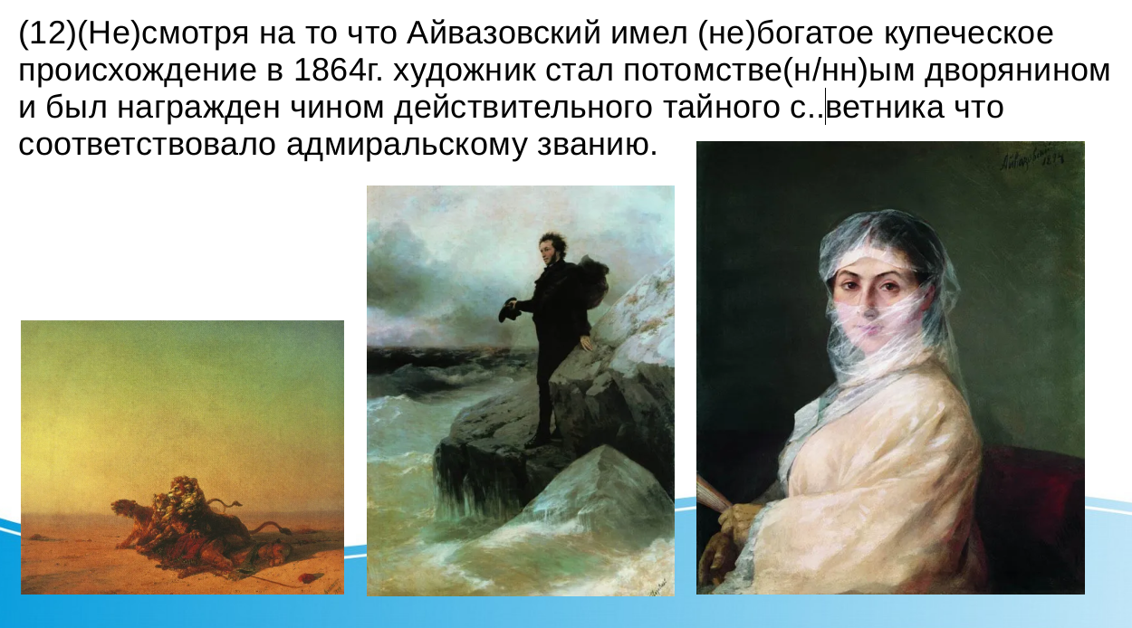
- Кроме того, поскольку все предложения связаны общей темой, они позволяют отработать и необходимые навыки работы не только с отдельным словом, но и текстом, что также имеет выход в 10-12 задания ОГЭ.
- Таким образом, использование получившегося тренажёра помогает отрабатывать навыки, необходимые для сдачи государственного экзамена, а также развивать навыки смыслового чтения и расширять культурный кругозор обучающихся в рамках всего лишь одного урока. А когда такая работа проводится в системе, эффективность работы тренажёра многократно возрастает.

Литература (пример оформления)
- Бенуа А.Н. История русской живописи в XIX веке. СПб., 1902. С. 201-202, 267-268.
- https://lavrus.tretyakov.ru/artists/

